МАГНИТНОЕ ПОЛЕ И КОЛЕБАНИЯ
Часть 1

А1. Подберите наиболее правильное продолжение фразы « Магнитные поля создаются...»:
- атомами железа.
- электрическими зарядами.
- магнитными зарядами.
- движущимися электрическими зарядами.

А2. Чем объясняется взаимодействие двух параллельных проводников с постоянным током?
- Взаимодействием электрических зарядов.
- Действием электрического поля одного проводника с током на ток в другом проводнике.
- Действием магнитного поля одного проводника с током на ток в другом проводнике.
- Действием электрического поля одного проводника на заряды в другом проводнике.

А3. Какое из приведенных ниже выражений характеризует силу действия магнитного поля на проводник с током?
- BIΔℓ sinα
- Bqυ sinα
- LI.
- BΔℓυ sinα
- BS cosα
- BIυ sinα

А4. Укажите правильный вариант изображения линий магнитной индукции проводника с током, текущим перпендикулярно плоскости рисунка:
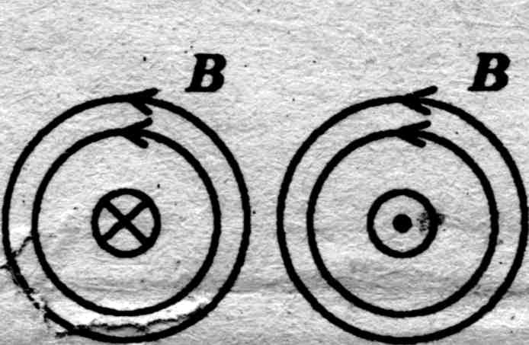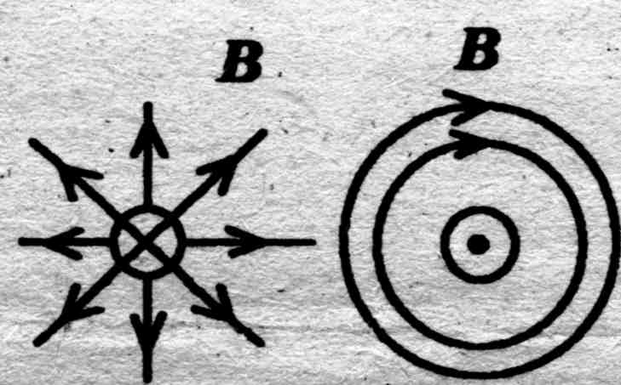
1 2 3 4 5
- 1.
- 2
- 3
- 4
- 5

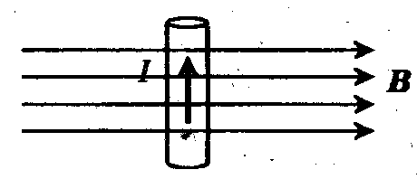
А5. Куда направлена сила, действующая на проводник с током, внесенный в магнитное поле?
- Вверх.
- Вниз.
- К наблюдателю.
- От наблюдателя.
- Вправо.
- Влево.
- Сила равна нулю.

А6. Чему равна сила, действующая на заряд 10⁻⁷ Кл, движущийся со скоростью 600 м/с в магнитном поле с индукцией 0,02 Тл, если скорость направлена перпендикулярно линиям магнитной индукции?
- 3·10⁻¹¹ Н.
- 12·10⁻⁷ Н.
- 12·10⁻¹¹ Н.
- 3·10⁻⁷ Н.
- сила равна нулю

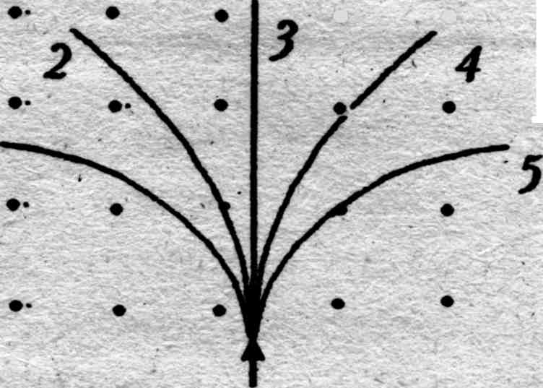
А7. На рис. показаны пять различных траекторий полета частиц в однородном магнитном поле, линии индукции которого направлены перпендикулярно плоскости рисунка к наблюдателю. Какая траектория принадлежит электрону с наибольшей кинетической энергией?
- 1.
- 2
- 3
- 4
- 5

А8. Как изменится период колебаний математического маятника, если амплитуду его колебаний уменьшить в 2 раза? Трение отсутствует.
- Уменьшится в 1,4 раза.
- Увеличится в 1,4 раза.
- Уменьшится в 2 раза.
- Увеличится в 2 раза.
- Не изменится.
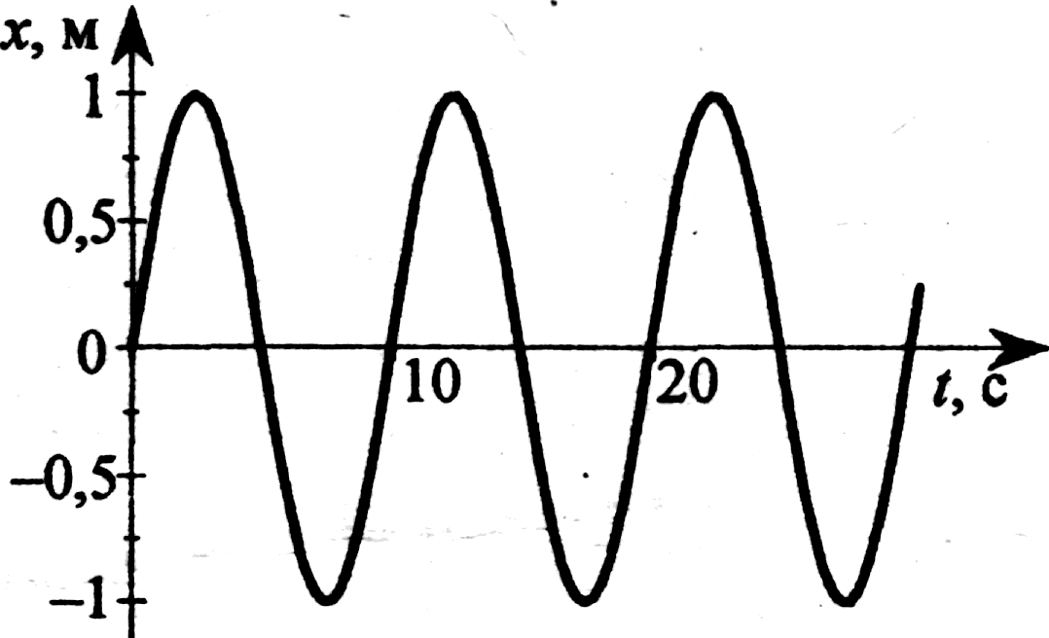
А9. Для тела, совершающего свободные колебания, дан график зависимости смещения от времени. Определить амплитуду, период и частоту колебаний данного маятника.
- 10 м, 1 с, 5 Гц
- 1 м, 10 с, 5 Гц
- 1 м, 10 с, 0,1 Гц
- 10 м, 1 с, 0,5 Гц

А10. Длина волны, на которую настроен идеальный колебательный контур, при увеличении емкости конденсатора контура в 4 раза
1) увеличится в 2 раза 2) увеличится в 4 раза
3) увеличится в раз 4) уменьшится в 2 раза

А11. При вращении рамки в магнитном поле на ее концах возникает ЭДС, изменяющаяся со временем по закону : ε =10sin 8 t. Чему равно максимальное значение ЭДС, если все величины в уравнении даны в системе СИ?
1) 4 В. 2) 5 В. 3) 8 В. 4) 10 В.

А12. При распространении в вакууме электромагнитной волны…
- происходит только перенос энергии;
- происходит только перенос импульса;
- происходит перенос и энергии, и импульса;
- не происходит переноса ни энергии, ни импульса.

А13. Расположите перечисленные ниже виды электромагнитных волн в порядке увеличения длины волны:
- видимый свет;
- радиоволны;
- рентгеновское излучение;
- инфракрасное излучение.

Часть 2

В1. Какова индуктивность катушки, если при равномерном изменении в ней тока от 5 до 10 А за 0,1 с, возникает ЭДС самоиндукции, равная 20 В?

В2. В колебательном контуре зависимость силы тока от времени описывается уравнением i = 0,06sin10⁶ πt. Определить период электромагнитных колебаний.

В3. Емкость конденсатора колебательного контура радиоприемника 200 пФ. Какова индуктивность его катушки, если принимаются радиоволны с периодом колебаний 1 мкс?

